**注：较大的贴图将打印后以附录的形式夹在手册中。**

1. **总体设计**
   1. 需求规定

本系统主要的输入输出项目见表1所示。本系统核心需求是数据安全，即所有数据传输都需要经过数据加密，确保数据传递过程中的安全，即使被截获也无法破解数据内容。

表1 输入输出项目

|  |  |
| --- | --- |
| **输入项目** | **输出项目** |
| 用户注册信息 | 用户注册信息表 |
| 用户手机号码以及验证码 | 用户修改密码界面 |
| 用户个人信息 | 用户个人信息表 |
| 用户原密码与新密码 | 用户修改密码成功的反馈信息 |
| 用户发送消息 | 用户接收消息 |
| 用户要启动阅后即焚模式的指令 | 用户启动阅后即焚模式成功的反馈信息 |
| 用户要查找的历史消息关键词 | 用户要查找的历史消息前后文 |
| 用户要添加好友的手机号 | 用户要添加的好友的基本信息 |
| 用户要删除好友的选择指令 | 用户删除好友成功的反馈信息 |
| 用户要修改好友的备注信息 | 用户修改好友备注信息成功的反馈信息 |
| 用户要清空历史消息的指令 | 用户清空历史消息成功的反馈信息 |
| 用户要注销登录的指令 | 用户返回登录界面 |

* 1. 概念和处理流程



* 1. 系统结构

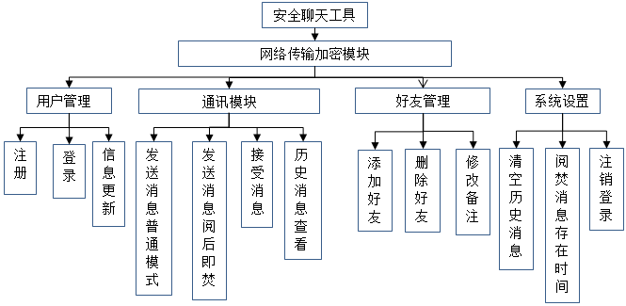

1. **接口设计**
   1. 用户接口

用户接口包括用户登录、注册、好友管理、用户个人信息管理、通信模块、系统设置等操作界面，具体用户接口设计如图1所示。

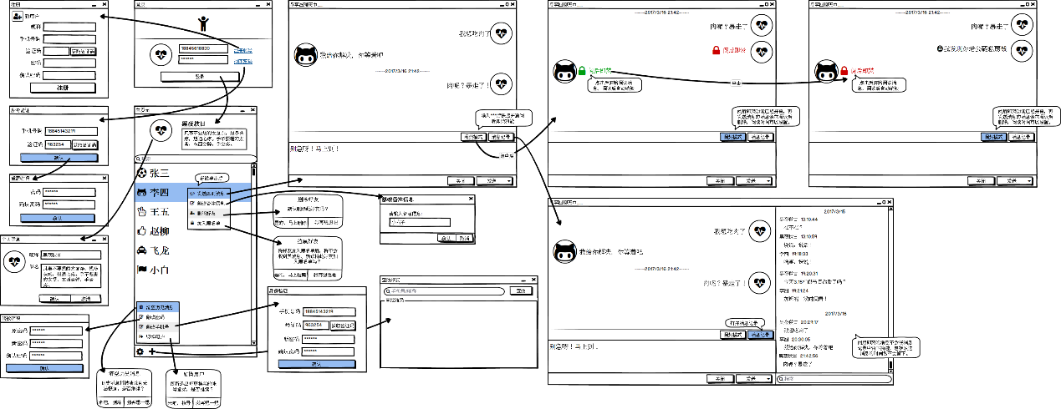

图1 用户接口流程图

* 1. 内部接口

1. 用户管理模块：用户信息查询、添加用户、修改用户信息、身份验证。
2. 通讯模块：加密数据、解密数据、发送消息、接受消息、删除已读消息。
3. 好友管理模块：获取好友列表、好友删除、好友查找、好友备注修改、拉黑好友。
4. 系统设计模块：设置阅焚模式消息可读时间、注销用户登录、清空消息记录。
5. **系统数据结构设计**
   1. 逻辑结构设计要点

本系统中主要的数据结构包括用户表，好友表，消息表，消息类型表，具体表结构如表2，表3，表4，表5所示。

表2 用户表

|  |  |  |  |
| --- | --- | --- | --- |
| 字段 | 字段类型 | 字段描述 | 备注 |
| U_ID | Int | 编号 | 主键、自增 |
| U_NickName | Varchar (20) | 名字 | 非空 |
| U_Phonenum | Varchar (20) | 手机号码 | 非空 |
| U_Password | Varchar (50) | 登录密码 | 非空 |
| U_SignaTure | Varchar (100) | 个性签名 | null |
| U_HeadPic | Varchar (50) | 头像地址 | null |

表3 好友表

|  |  |  |  |
| --- | --- | --- | --- |
| 字段 | 字段类型 | 字段描述 | 备注 |
| F_ID | Int | 编号 | 主键、自增 |
| F_FID | Int | 好友ID | 外键 |
| F_UID | Int | 用户ID | 外键 |
| F_NickName | Varchar (20) | 备注 | null |

表4 消息表

|  |  |  |  |
| --- | --- | --- | --- |
| 字段 | 字段类型 | 字段描述 | 备注 |
| M_ID | Int | 编号 | 主键、自增 |
| M_Messages | Text | 消息内容 | 非空 |
| M_Me_TypeID | Int | 消息类型编号 | 非空 |
| M_Date | DateTime | 消息发送日期 | 非空 |
| M_FromUserID | Int | 发送者ID | 外键 |
| M_ToUserID | Int | 接受者ID | 外键 |

表5 消息类型表

|  |  |  |  |
| --- | --- | --- | --- |
| 字段 | 字段类型 | 字段描述 | 备注 |
| MT_ID | Int | 编号 | 主键、自增 |
| MT_Name | Varchar (20) | 消息类型名称 | 非空 |